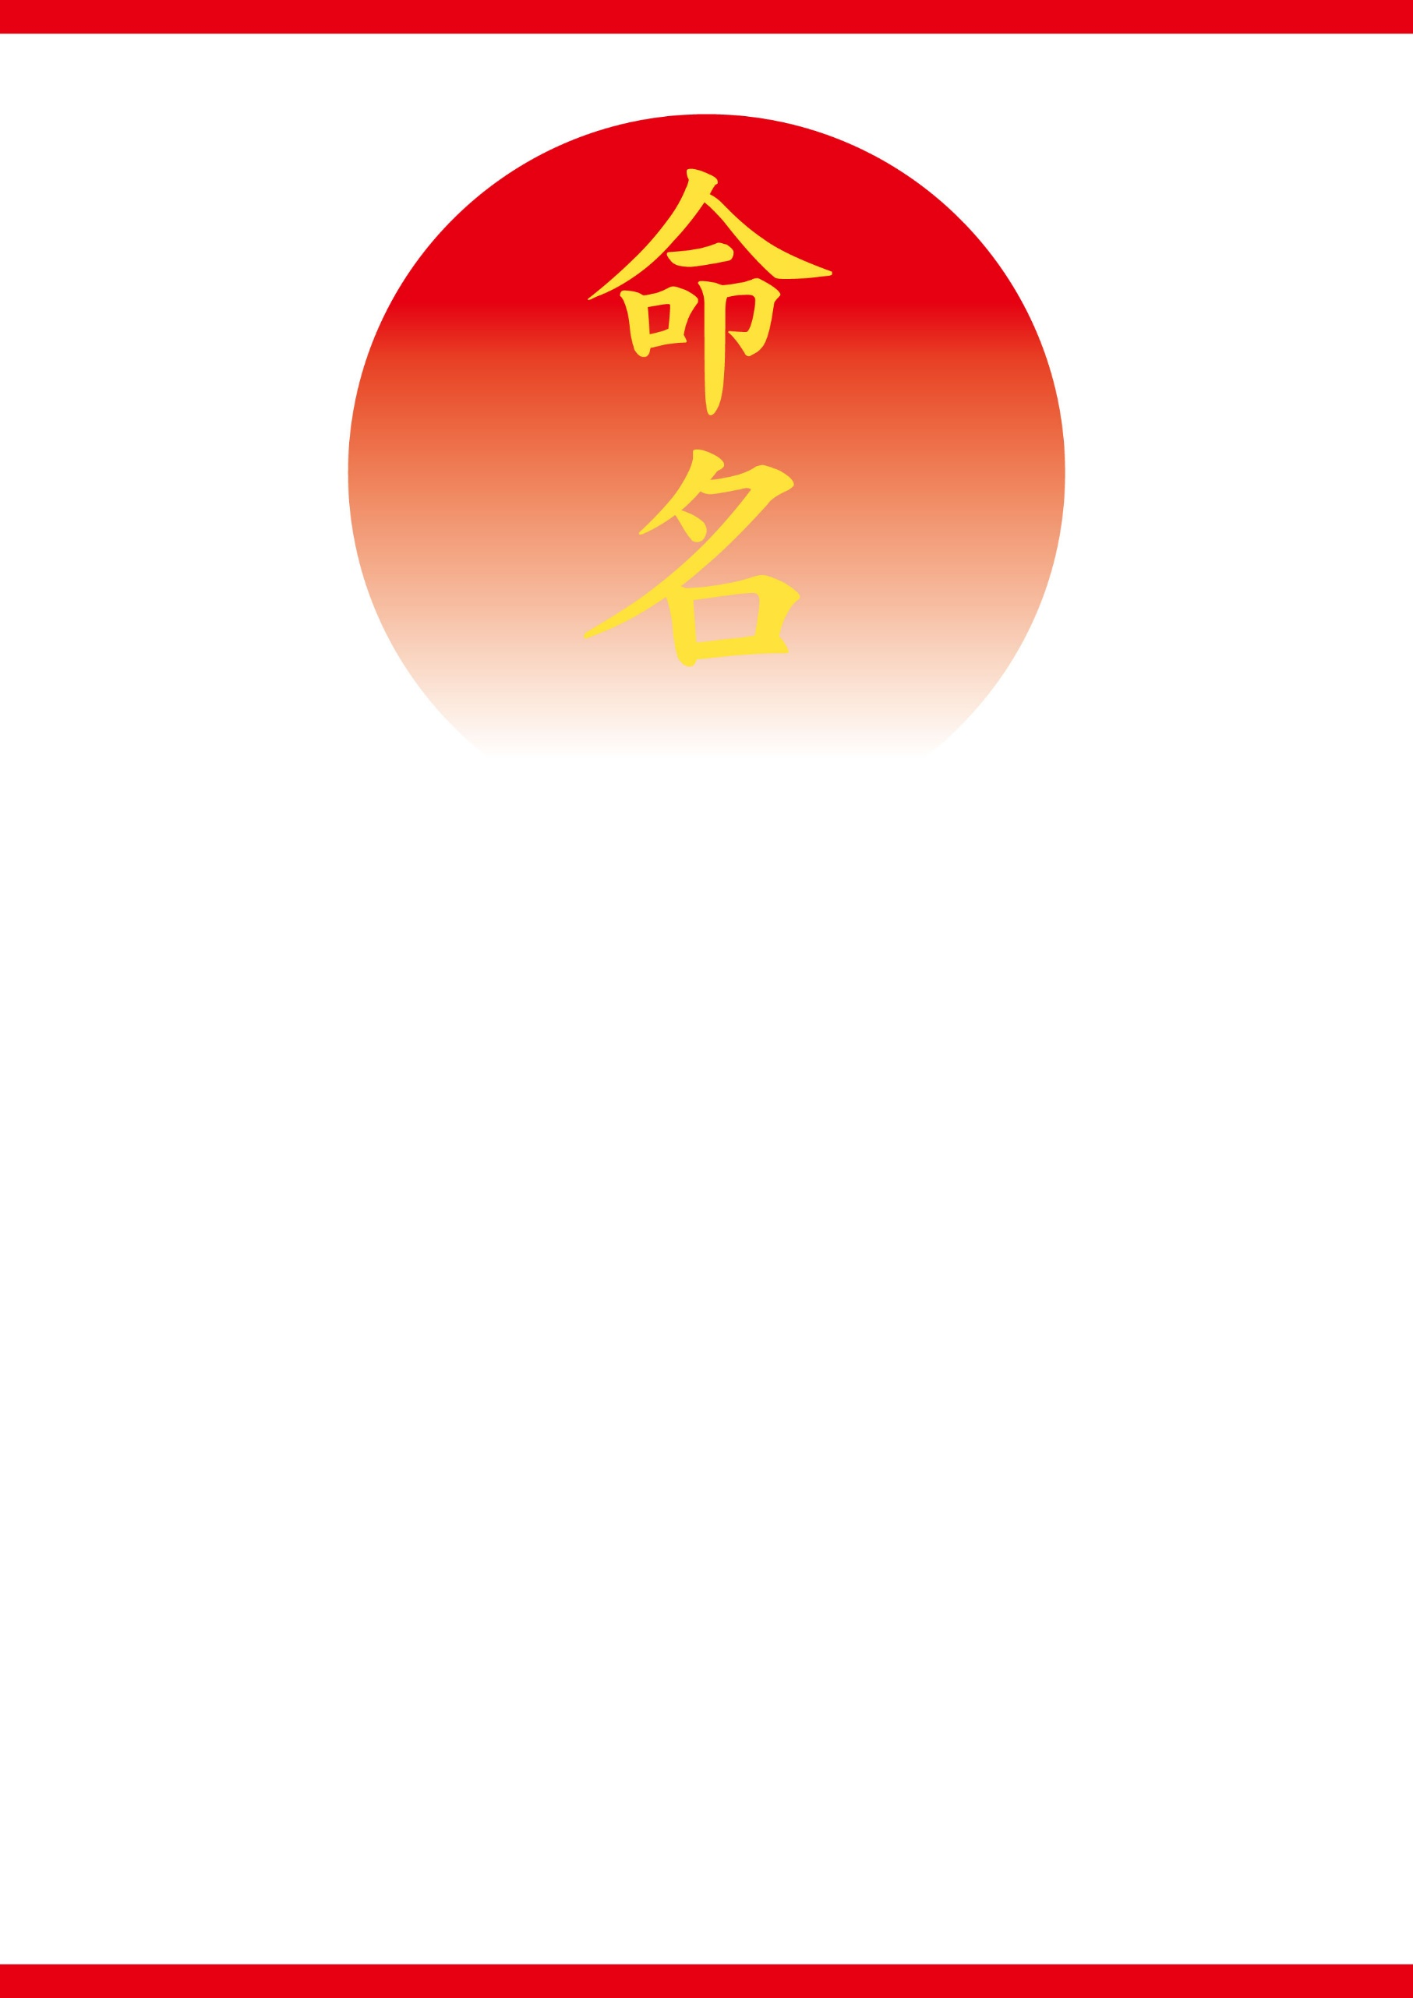

**○○**

**0,000g**

**生まれた時の体重と同じ重さのお米です**

**○○○**